
Sciences po Lille – Conférence de méthode – 1ère année
Semestre 1
Modernisation politique en Europe (1814-1914)

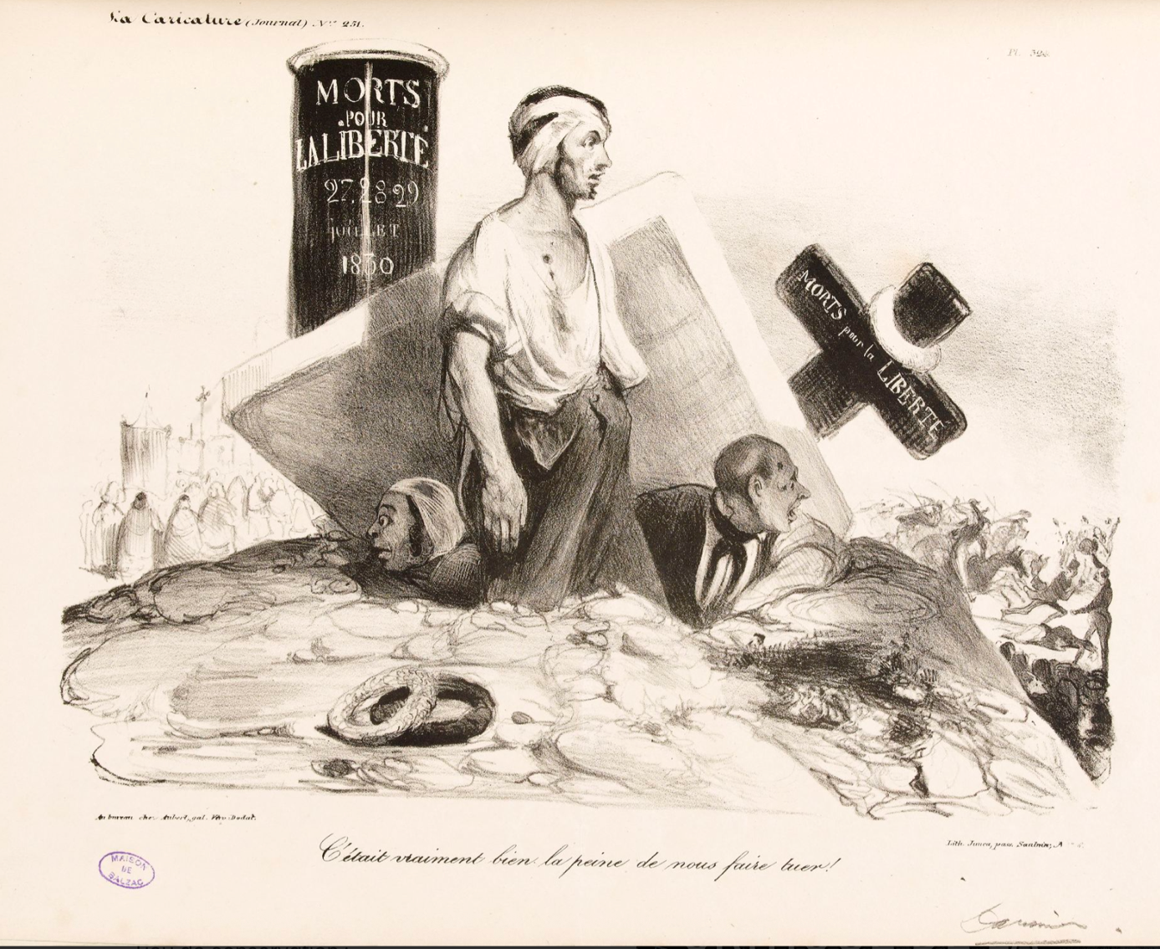

Lithographie d’Honoré Daumier, 1835, parue dans La Caricature n° 251, planche 524, 27 août 1835 (musée Carnavalet Paris).

Mélanie Dubois Morestin
melanie.morestindubois@gmail.com

Sources

Document 1 – Guizot sur la loi Lainé de 1817.

J'ai défendu tour à tour la liberté contre le pouvoir absolu et l'ordre contre l'esprit révolutionnaire ; deux grandes causes qui, à bien dire, n'en font qu'une, car c'est leur séparation qui les perd tour à tour l'une et l'autre. Tant que la liberté n'aura pas hautement rompu avec l'esprit révolutionnaire et l'ordre avec le pouvoir absolu, la France sera ballottée de crise en crise et de mécompte en mécompte (…)
J'ai pris part à la rédaction de la loi du 5 février 1817, qui fut la solution donnée alors à cette grande question. (…) La loi présentée, et pendant que mes amis la soutenaient dans la Chambre, où mon âge ne me permettait pas encore de siéger, je la défendis, au nom du gouvernement, dans plusieurs articles insérés au Moniteur. J'en ai bien connu l'intention et le véritable esprit, et j'en parle sans embarras en présence du suffrage universel qui prévaut aujourd'hui. Si le système électoral de 1817 a disparu dans la tempête de 1848, il a valu à la France plus de trente années d'un gouvernement régulier et libre, à la fois soutenu et contrôlé sérieusement ; et pendant tout ce temps, à travers les dominations changeantes des partis et l'ébranlement d'une révolution, ce système a suffi au maintien de la paix, au développement de la prospérité publique et au respect de tous les droits légaux. Dans notre âge d'expériences éphémères et vaines, c'est presque là, pour une loi politique, une vie longue et puissante. Il y a là du moins une œuvre qu'on peut avouer et qui mérite d'être bien comprise, même après ses revers.
Une idée dominante inspira la loi du 5 février 1817 : mettre un terme au régime révolutionnaire, mettre en vigueur le régime constitutionnel. A cette époque, le suffrage universel n'avait jamais été en France qu'un instrument de destruction ou de déception : de destruction, quand il avait réellement placé le pouvoir politique aux mains de la multitude ; de déception, quand il avait servi à annuler les droits politiques au profit du pouvoir absolu en maintenant, par une intervention vaine de la multitude, une fausse apparence de droit électoral. Sortir enfin de cette routine, tantôt de violence, tantôt de mensonge, placer le pouvoir politique dans la région où dominent naturellement, avec indépendance et lumières, les intérêts conservateurs de l'ordre social, et assurer à ces intérêts, par l'élection directe des députés du pays, une action franche et forte sur son gouvernement, c'était là ce que cherchaient les auteurs du système électoral de 1817 ; rien de moins, rien de plus.
Dans un pays voué depuis vingt-cinq ans, en matière d'élections politiques, soit réellement, soit en apparence, au principe de la souveraineté du nombre, si absurdement appelée la souveraineté du peuple, la tentative était nouvelle et pouvait paraître hardie. Au début, elle concentrait le pouvoir politique aux mains de cent quarante mille électeurs. Elle ne rencontra pourtant dans le public, et même dans ce qu'on appelait déjà le parti libéral, que peu d'opposition, quelques objections de souvenir, quelques réserves d'avenir, point d'hostilité véritable et active (…)
Quand on veut sérieusement un gouvernement libre, il faut choisir entre le principe de la loi du 5 février 1817 et le suffrage universel, entre le droit de suffrage concentré dans les régions élevées de la société et le de suffrage répandu dans les masses populaires. J'entends le droit de suffrage direct et décisif, seul efficace pour assurer l'action du pays sur son gouvernement. (…) Le suffrage universel peut s'adapter à des sociétés républicaines, petites ou fédératives, naissantes ou très-avancées en expérience politique. Le droit de suffrage, placé plus haut et attaché à une forte présomption d'esprit d'ordre, d'indépendance et de lumières, convient mieux aux grandes sociétés unitaires et monarchiques. Ce fut notre motif pour en faire la base de la loi de 1817; nous redoutions les tendances républicaines qui ne sont guère, parmi nous et de nos jours, que des tendances anarchiques; nous regardions la monarchie comme naturelle et la monarchie constitutionnelle comme nécessaire à la France; nous voulions l'organiser sincèrement et fortement, en assurant, sous ce régime, aux éléments conservateurs de la société française, telle qu'elle est faite aujourd'hui, une influence que nous jugions aussi conforme aux intérêts de la liberté qu'à ceux du pouvoir (…) En plaçant le pouvoir politique entre les mains de la propriété, des lumières, des intérêts naturellement indépendants et conservateurs, ce système reposait sur la confiance que ces intérêts seraient habituellement unis, et qu'ils défendraient en commun l'ordre et le droit contre l'esprit de licence et de révolution, pente fatale de notre temps.

François Guizot, Mémoires pour servir à l’histoire de mon temps, Paris, Michel Levy, 1858

Document 2

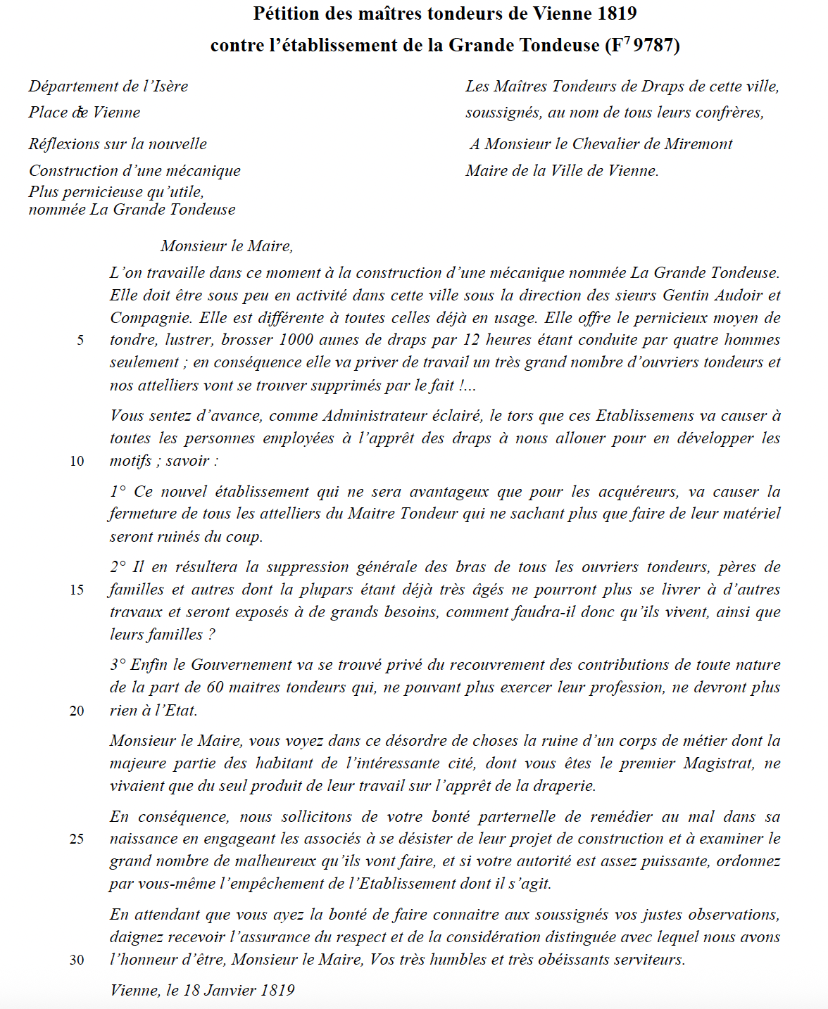

Document n° 3
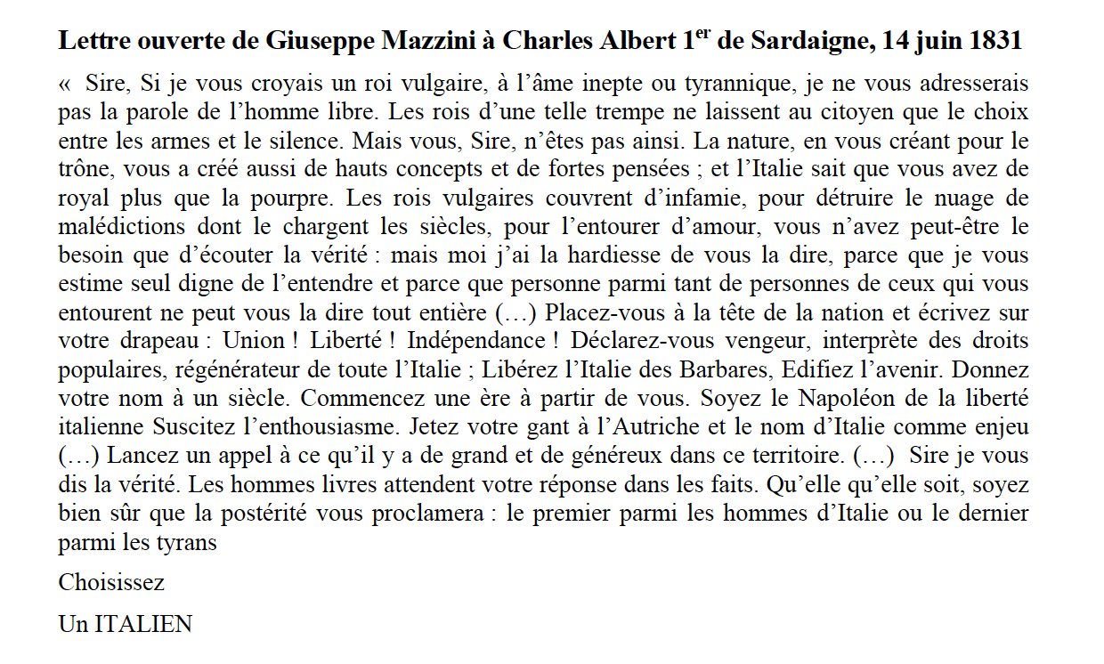

Document 4 : Monarchies censitaires et débats.

Discours d'Alexandre Ledru-Rollin aux électeurs de la Sarthe, 23 juillet 1841.
La souveraineté, du peuple, tel est, en effet, le grand principe qu’il y a près de cinquante années, nos pères ont proclamé. Mais cette souveraineté, qu’est-elle devenue ? Aujourd’hui, le peuple, c’est un troupeau conduit par quelques privilégiés comme vous, comme moi, messieurs, qu’on nomme électeurs, puis par quelques autres, plus privilégiés encore, qu’on salue du titre de député. Et si ce peuple, qui n’est point représenté, se lève pour revendiquer ses droits, on le jette dans les cachots. S’il s’associe pour ne pas périr de misère et défendre son salaire insuffisant, on le jette dans les cachots. Si, comme à Lyon, dans les jours de funèbre mémoire, il écrit sur son étendard : "Du pain ou la mort", on le mitraille (1) […].
C’est dire assez que ce système [...] a fait son temps, et qu’il faut le changer [...]. Et pour le changer, Messieurs, la réforme électorale est le premier pas à faire. Cette réforme, il la faut radicale. Que tout citoyen soit électeur, que le député soit l’homme de la nation, non de la fortune ; qu’il soit désigné pour sa vertu.

Discours de François Guizot à la Chambre des députés, le 16 février 1842.
J'ai beau regarder, j'ai beau chercher : je ne puis trouver parmi nous, aujourd'hui, dans l'état de la société, à la réforme électorale qu'on vous propose, aucun motif réel, sérieux […]. Il n'y a plus de luttes entre les classes ; il n'y a plus d'intérêts profondément divers, contraires. Qu'est-ce qui sépare aujourd'hui les électeurs à 300 francs des électeurs à 200, des électeurs à 150, des électeurs à 50 ? Ils ont au fond les mêmes intérêts, ils sont dans la même condition civile, ils vivent sous l'empire des mêmes lois. […] L'électeur à 300 francs représente parfaitement l'électeur à 200 francs, à 100 francs : il ne l'exclut pas : il le représente, il le protège, il le couvre, il ressent, il défend les mêmes intérêts.

Honoré Daumier, La carotte de l’élection, lithographie parue dans Le Charivari, 21 mars 1844.

« La carotte de l’élection – Mon cher ami, ne croyez pas que je vienne vous demander votre voix, je respecte trop l’indépendance des opinions, c’est madame la baronne qui m’a dit : Allez voir ce pauvre Galouzot ; dites à sa petite femme qu’elle me néglige, que je lui en veux, informez-vous de leurs délicieux enfants et dites que je veux absolument les avoir à dîner ».
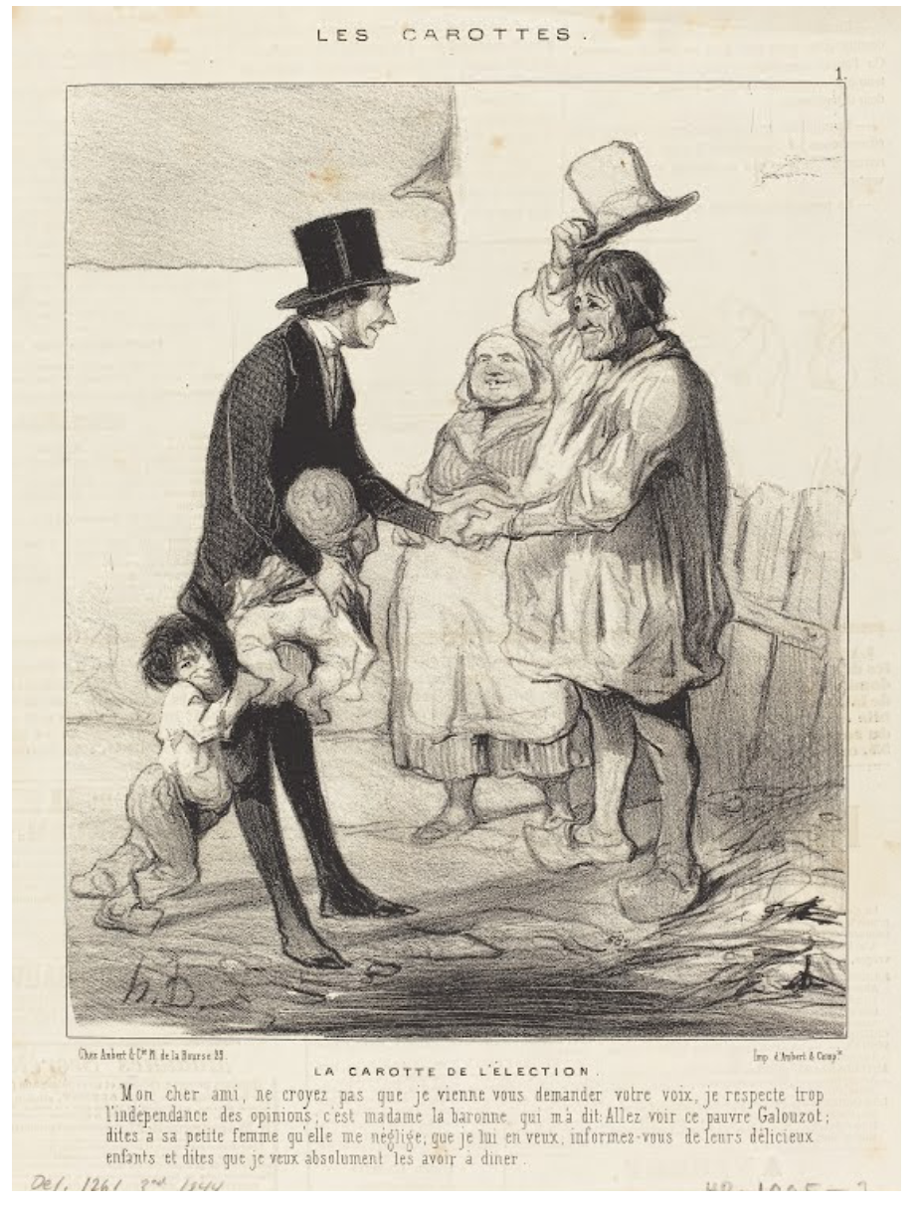

Le Suffrage universel en 1848 :
TOCQUEVILLE Alexis Clérel, Souvenirs de 1848,
texte établi par Luc Monnier, Folio Gallimard, 1964 p.158

Alexis de Tocqueville est issu de la noblesse normande. Le château de sa famille est localisé dans la commune de Tocqueville. Député de la Manche depuis 1839, conservateur, il se rallie finalement à la République et se présente aux élections à l'Assemblée constituante le 23 avril 1848.
Nous devions aller voter ensemble au bourg de Saint-Pierre, éloigné d'une lieue de notre village. Le matin de l'élection, tous les électeurs, c'est-à-dire toute la population mâle au-dessus de vingt ans, se réunirent devant l'église. Tous ces hommes se mirent à la file deux par deux, suivant l'ordre alphabétique. Je voulus marcher au rang que m'assignait mon nom, car je savais que dans les pays et dans les temps démocratiques, il faut se faire mettre à la tête du peuple et ne pas s'y mettre soi-même. Au bout de la longue file venaient sur des chevaux de bât ou dans des charrettes, des infirmes ou des malades qui avaient voulu nous suivre ; nous ne laissions derrière nous que les enfants et les femmes ; nous étions en tout cent soixante-dix. Arrivés au haut de la colline qui domine Tocqueville, on s'arrêta un moment ; je sus qu'on désirait que je parlasse. Je grimpai donc sur le revers d'un fossé, on fit cercle autour de moi et je dis quelques mots que la circonstance m'inspira. Je rappelai à ces braves gens la gravité et l'importance de l'acte qu'ils allaient faire ; je leur recommandai de ne point se laisser accoster ni détourner par les gens, qui, à notre arrivée au bourg, pourraient chercher à les tromper ; mais de marcher sans se désunir et de rester ensemble, chacun à son rang, jusqu'à ce qu'on eût voté. « Que personne, dis-je, n'entre dans une maison pour prendre de la nourriture ou pour se sécher (il pleuvait ce jour-là) avant d'avoir accompli son devoir. » Ils crièrent qu'ainsi ils feraient et ainsi ils firent. Tous les votes furent donnés en même temps, et j'ai lieu de penser qu'ils le furent tous au même candidat. Aussitôt après avoir voté moi-même, je leur dis adieu, et, montant en voiture, je partis pour Paris. […] Ce ne fut qu'à Paris que j'appris que j'avais eu 110 704 suffrages sur 120 000 votants à peu près.

Document n° 5 - Jean Jaurès – « Notre But », Une de l’Humanité, 18 avril 1904.

"Le nom même de ce journal, en son ampleur, marque exactement ce que notre parti se propose. C’est, en effet, à la réalisation de l’humanité que travaillent tous les socialistes. L’humanité n’existe point encore ou elle existe à peine. À l’intérieur de chaque nation, elle est compromise et comme brisée, par l’antagonisme des classes, par l’inévitable lutte de l’oligarchie capitaliste et du prolétariat. Seul le socialisme, en absorbant toutes les classes dans la propriété commune des moyens de travail, résoudra cet antagonisme et fera de chaque nation enfin réconciliée avec elles-mêmes une parcelle d’humanité.
De nations à nations, c’est un régime barbare de défiance, de ruse, de haine, de violence qui prévaut encore.
Même quand elles semblent à l’état de paix, elles portent la trace des guerres d’hier, l’inquiétude des guerres de demain : et comment donner le beau nom d’humanité à ce chaos de nations hostiles et blessées, à cet amas de lambeaux sanglants ? Le sublime effort du prolétariat international, c’est de réconcilier tous les peuples par l’universelle justice sociale. Alors vraiment, mais seulement alors, il y aura une humanité réfléchissant à son unité supérieure dans la diversité vivante des nations amies et libres. Vers ce grand but d’humanité, c’est par des moyens d’humanité aussi que va le socialisme. À mesure que se développent chez les peuples et les individus la démocratie et la raison, l’histoire est dissipée de recourir à la violence. Que le suffrage universel s’affirme et s’éclaire ; qu’une vigoureuse éducation laïque ouvre les esprits aux idées nouvelles, et développe l’habitude de la réflexion ; que le prolétariat s’organise et se groupe selon la loi toujours plus équitable et plus large ; et la grande transformation sociale qui doit libérer les hommes de la propriété oligarchique, s’accomplira sans les violences qui, il y a cent dix ans, ensanglantèrent la Révolution démocratique et bourgeoise, et dont s’affligeait, en une admirable lettre, notre grand communiste Babeuf.
Cette nécessaire évolution sociale sera d’autant plus aisée que tous les socialistes, tous les prolétaires, seront plus étroitement unis. C’est cette union, que tous ici, dans ce journal, nous voulons travailler. Je sais bien quel est aujourd’hui, dans tous les pays, l’âpreté des controverses et des polémiques contre les socialistes. Je sais quel est le conflit des méthodes et des tactiques ; et il y aurait enfantillage à prétendre couvrir ces oppositions d’une unité extérieure et factice. L’union ne peut naître de la confusion. Nous défendrons toujours ici, en toute netteté et loyauté, les méthodes d’action qui nous semblent les plus efficaces et les plus sûres. Mais nous ne voulons pas aggraver, par l’insistance des controverses et le venin des polémiques, des dissentiments qui furent sans doute inévitables, et que le temps et la force des choses résoudront certainement. Socialistes révolutionnaires et socialistes réformistes sont avant tout, pour nous, des socialistes. S’il est des groupes qui, ça et là, se laissent entraîner par passion sectaire à faire le jeu de la contre-révolution, nous les combattrons avec fermeté. Mais nous savons que dans les deux fractions socialistes, les dévouements abondent à la République, à la pensée libre, au prolétariat, à la Révolution sociale. Sous des formules diverses, dont quelques-unes nous paraissent surannées et par conséquent dangereuses, tous les socialistes servent la même cause. Et l’on verra à l’épreuve que, sans rien abandonner de nos conceptions propres, nous tâcherons ici de seconder l’effort de tous.
../..
Mais tout cela ne serait rien et toute notre tentative serait vaine ou même dangereuse si l’entière indépendance du journal n’était point assurée et s’il pouvait être livré, par des difficultés financières, à des influences occultes. L’indépendance du journal est entière. Les capitaux, dès maintenant souscrits, sont suffisants pour nous permettre d’attendre le développement espéré du journal. Et ils ont été souscrits sans condition aucune. Aucun groupe d’intérêts ne peut directement ou indirectement peser sur la politique de l’Humanité. De plus, nous avons inscrit dans les statuts que l’apport de travail fait par les collaborateurs du journal serait représenté par des actions appelées " actions d’apport " qui permettent à la rédaction et à la direction politique de faire équilibre dans la gestion de l’entreprise aux actions en numéraire. C’est, dans la constitution de notre journal, une garantie certaine d’indépendance. C’est à mon nom, comme directeur politique représentant la direction, que se sont inscrites ces actions d’apport. Ai-je besoin de dire que ce n’est là une spéculation ni de ma part, ni de la part de mes collaborateurs ? D’abord, les actions d’apport ne recevront une part quelconque de bénéfice que lorsque les actions représentant le capital en numéraire, celles qui ont été déjà souscrites et celles qui le seront plus tard, auront reçu un dividende de six pour cent. Mais surtout, par une lettre annexée à mon contrat de direction, je remets d’avance au conseil d’administration, composé d’hommes choisis parmi nos amis, les bénéfices éventuels qui pourraient ressortir aux actions d’apport, il devra en disposer pour développer le journal, pour améliorer la condition de tous les collaborateurs et pour contribuer à des ouvres de propagande socialiste et d’organisation ouvrière. Dans ces conditions, quand l’heure sera venue pour nous d’accroître le capital du journal, c’est en toute confiance que nous ferons un appel public à la démocratie et au prolétariat. Faire vivre un grand journal sans qu’il soit à la merci d’autre groupe d’affaires, est un problème difficile mais non pas insoluble. Tous ici, nous nous donnerons un plein effort de conscience et de travail pour mériter ce succès : que la démocratie et le prolétariat nous y aident."

Document 6 – Daniel Stern, les journées de février 1848 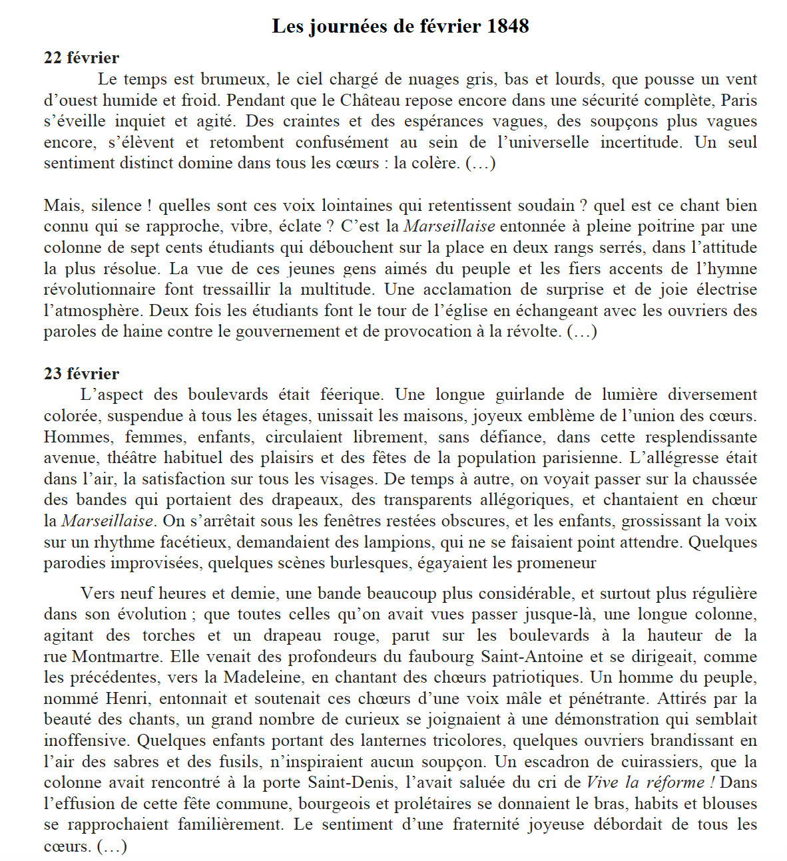

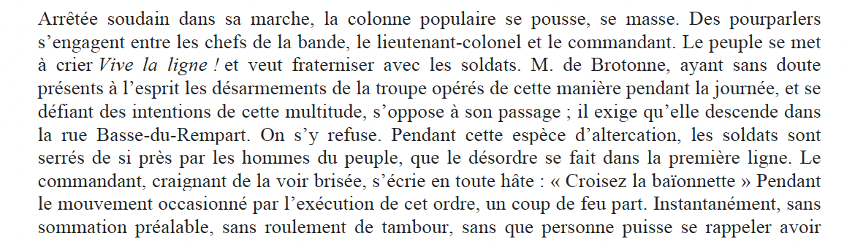

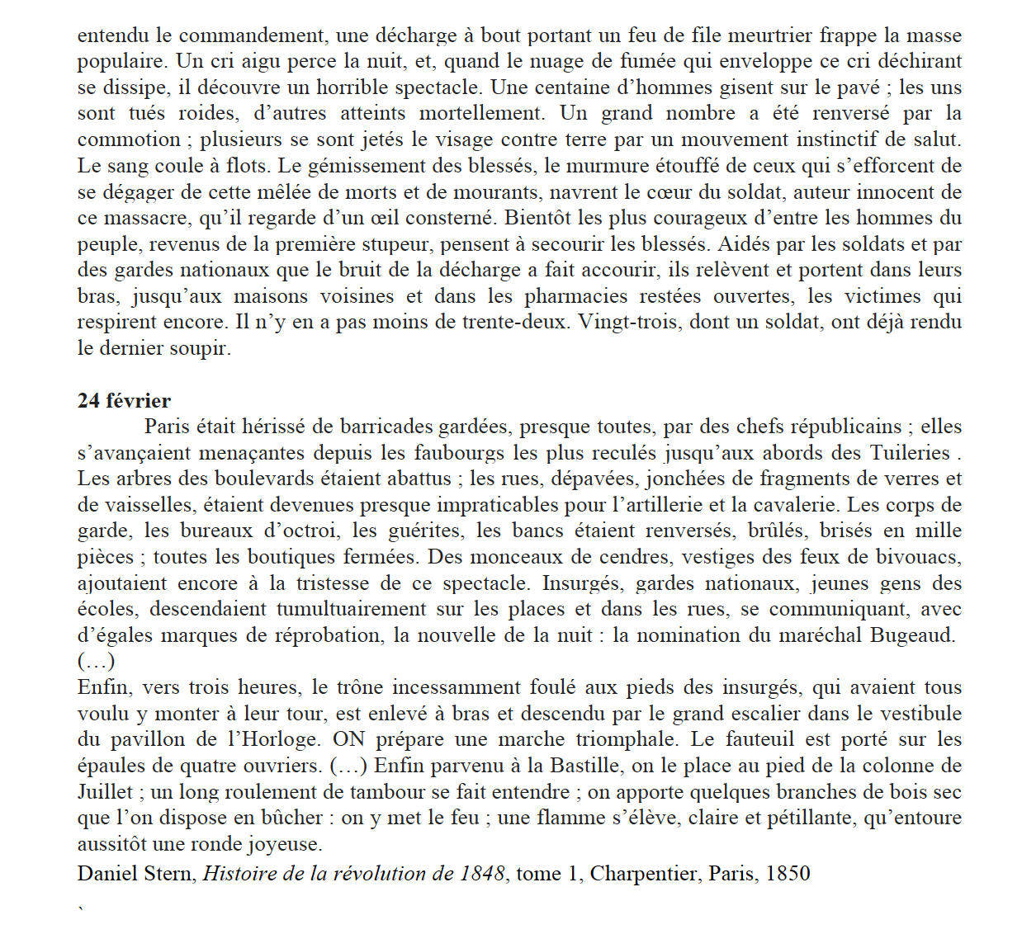

Document 7
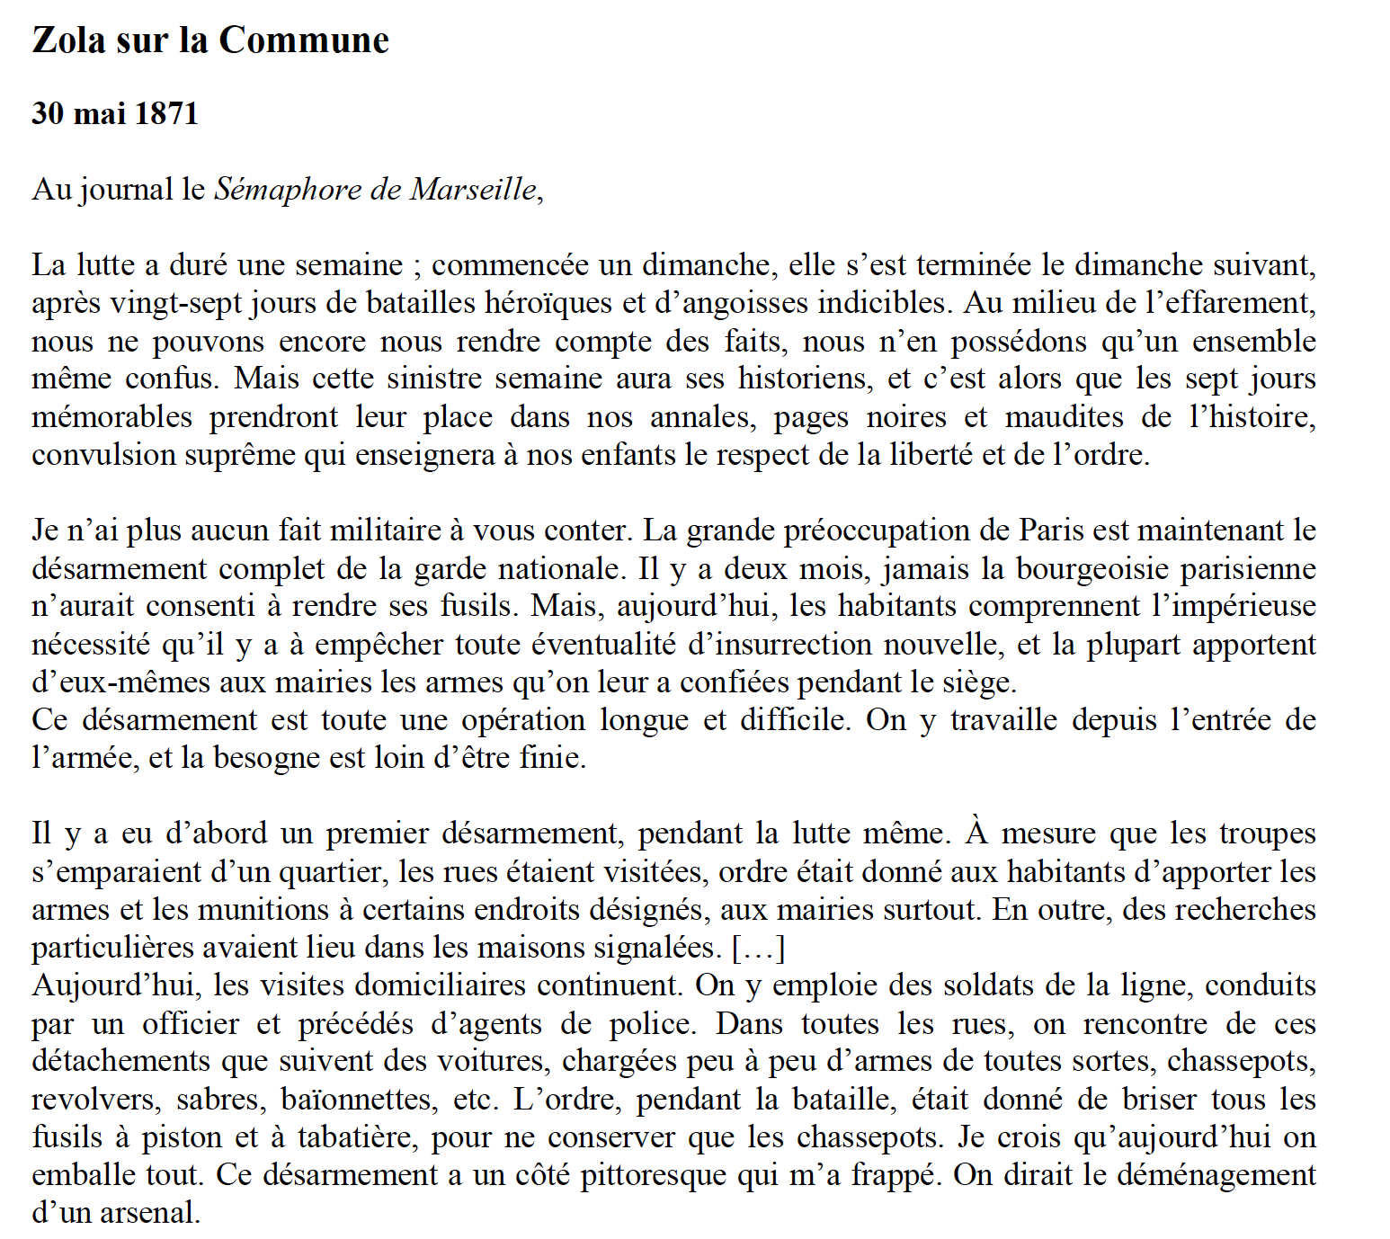
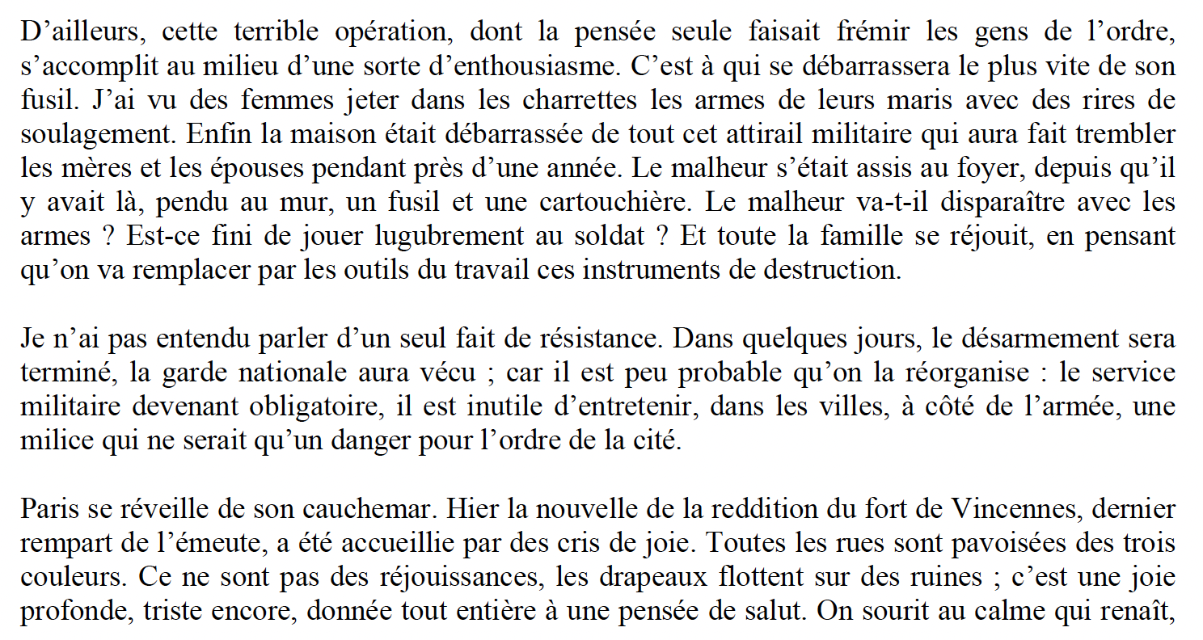
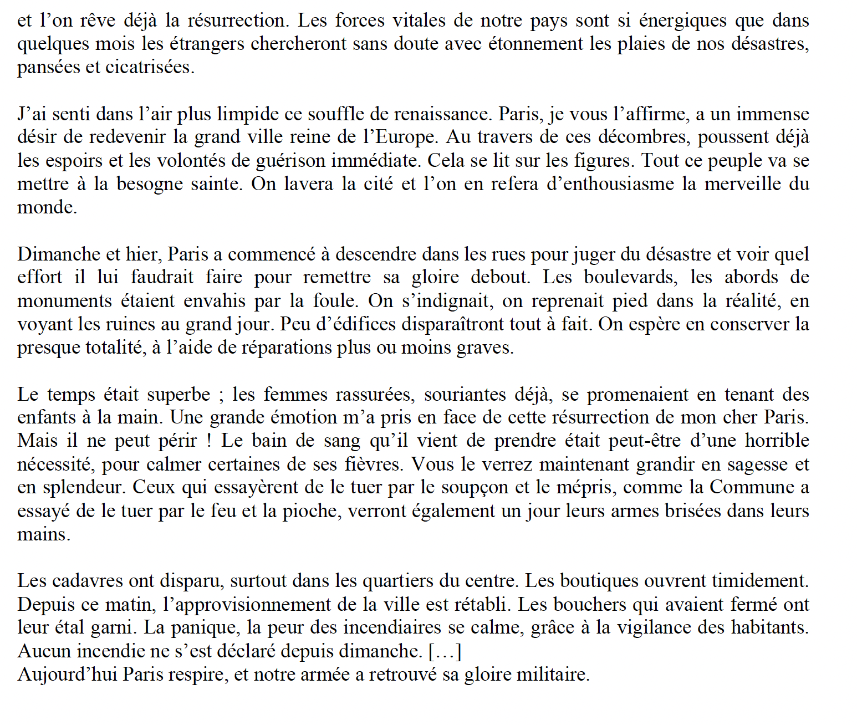
Document 8
Dans Matériaux pour l’histoire de notre temps, n° 41-42, 1996. Nation, nationalités et nationalismes en Europe de 1850 à 1920.
Proclamation de Victor-Emmanuel II aux peuples d’Italie du Sud, en 1860.

Contextualisation par Daniel Lefeuvre :
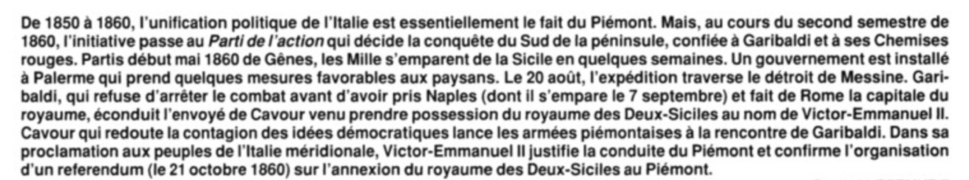

« Je suis monté sur le trône à la suite d’un grand malheur national. Mon père m’a donné un noble exemple, en abdiquant la couronne pour sauver sa dignité de roi et la liberté de ses peuples. Charles-Albert est tombé les armes à la main, il a fini ses jours dans l’exil. Sa mort a lié plus étroitement encore les destinées de sa famille à celles de l’Italie, qui, depuis tant de siècles, sème partout à l’étranger les os de ses exilés, et revendique une patrie commune pour ses enfants, pour tous ceux qui habitent une terre italienne ou parlent la langue de l’Italie. (...)
Par les franchises du gouvernement représentatif, par le développement de l’instruction populaire, par l’entreprise de grands travaux publics, par la liberté de l’industrie et du commerce, j’ai cherché à accroître le bien-être de mon pays... Cette façon de gouverner ne pouvait pas être sans influence sur le reste de l’Italie. L’accord du prince avec le peuple pour établir l’indépendance nationale et fonder la liberté civile et politique ; la liberté de la tribune et de la presse ; l’armée qui a sauvé la tradition militaire italienne sous le drapeau tricolore, ont fait du Piémont l’espérance et le bras de l’Italie. La force de mon gouvernement n’est pas due aux artifices d’une politique occulte, mais à l’influence des idées et de l’opinion publique. C’est ainsi, en m’appuyant sur les forces morales, que j’ai pu maintenir, dans la partie du peuple Italien soumise à mon sceptre, l’idée d’une homogénéité nationale, d’où devait naître l’union harmonique, en une seule nation, de tous les petits Etats entre lesquels notre pays était divisé. (...)
Les annexions n’ont pas changé, au fond, le mouvement national, mais elles lui ont donné une forme nouvelle. En acceptant la décision du suffrage universel qui me donnait ces belles provinces, j’ai dû reconnaître loyalement la souveraineté du peuple, et il ne m’était, dès lors, plus permis de mesurer l’application de ce principe à mes affections personnelles et à mes intérêts particuliers. Conformément à ce principe, j’ai dû faire, dans l’intérêt de l’Italie, le sacrifice qui coûtait le plus à mon cœur, en cédant deux nobles provinces de mon royaume. (...)
En Sicile, l’excitation des esprits aboutit à une révolte ouverte. Les Siciliens combattaient pour la liberté, quand un vaillant guerrier, dévoué à l’Italie et à ma personne, le général Garibaldi, est venu à leur secours. C’étaient des Italiens. Je ne pouvais pas, je ne devais pas les retenir. (...)
J’ai proclamé l’Italie des Italiens, et je ne permettrai jamais que notre pays devienne un repaire, où des sectes cosmopolites ourdiraient leurs trames réactionnaires ou démagogiques. Peuples de l’Italie méridionale, mes troupes s’avancent parmi vous pour raffermir l’ordre. Je ne viens pas vous imposer ma volonté, mais faire respecter la vôtre. Vous pourrez librement la manifester. La Providence, qui protège les justes causes, vous inspirera le vote que vous déposerez dans l’urne. Quelle que soit la gravité des évènements, j’attends avec une confiance tranquille le jugement de l’Europe civilisée et celui de l’histoire, parce que j’ai la conscience de remplir mes devoirs de roi et d’Italie (...)

A Ancône, le 9 octobre 1860.

Document 9 : groupement autour de la 3ème république

- L’assaut de la République, caricature parue en Une du Grelot, le 2 septembre 1888.

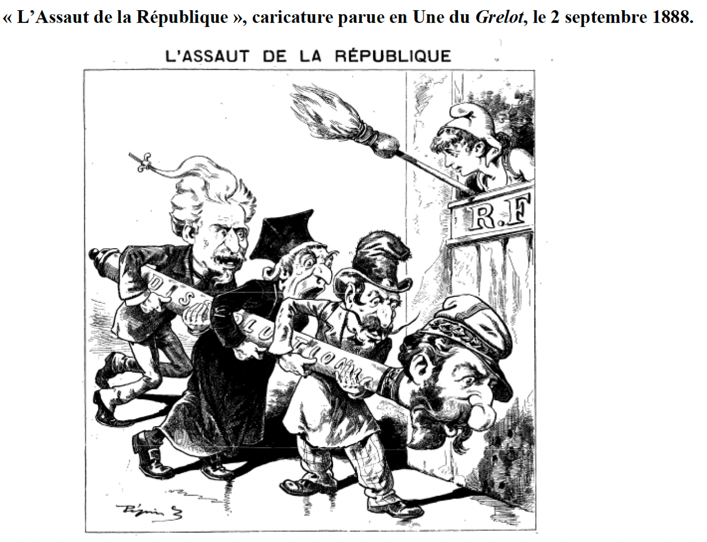

- Le Figaro, Lundi 14 février 1898, Un dîner en famille

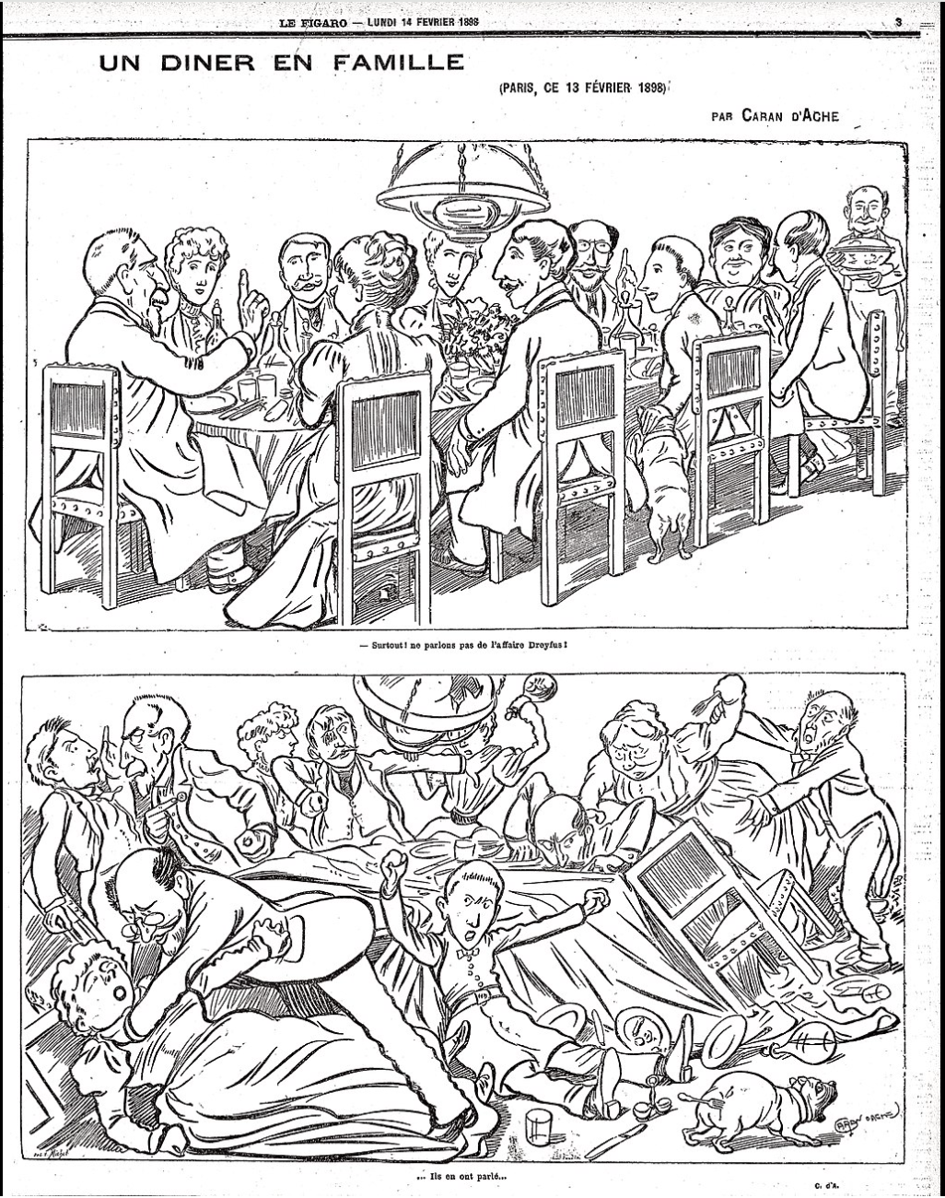

- L’enlèvement des crucifix dans les écoles de la ville de Paris, reproduction d’un dessin de Gerlier, estampe, 1881.

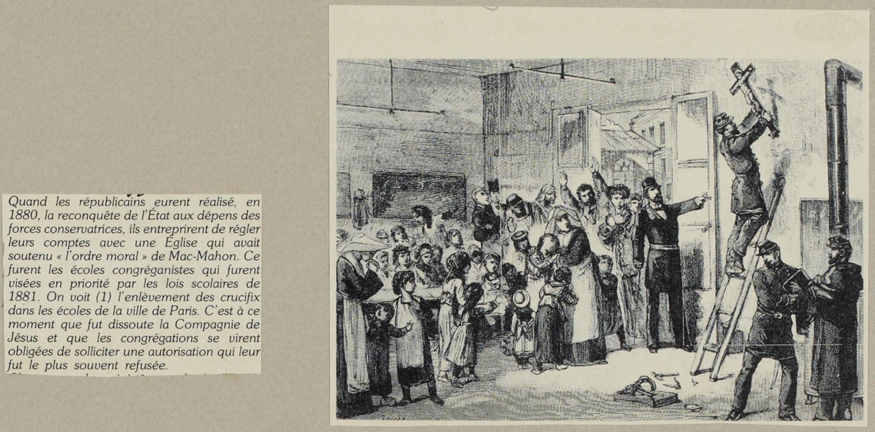

Documents complémentaires

1 – Metternich et l’ordre européen du Congrès de Vienne
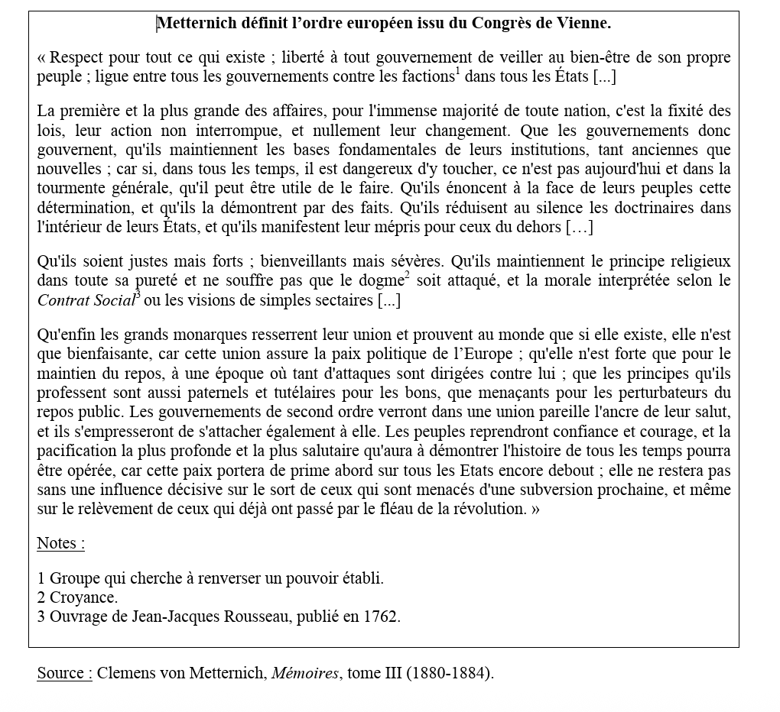

2 – L’Enfant, V. Hugo

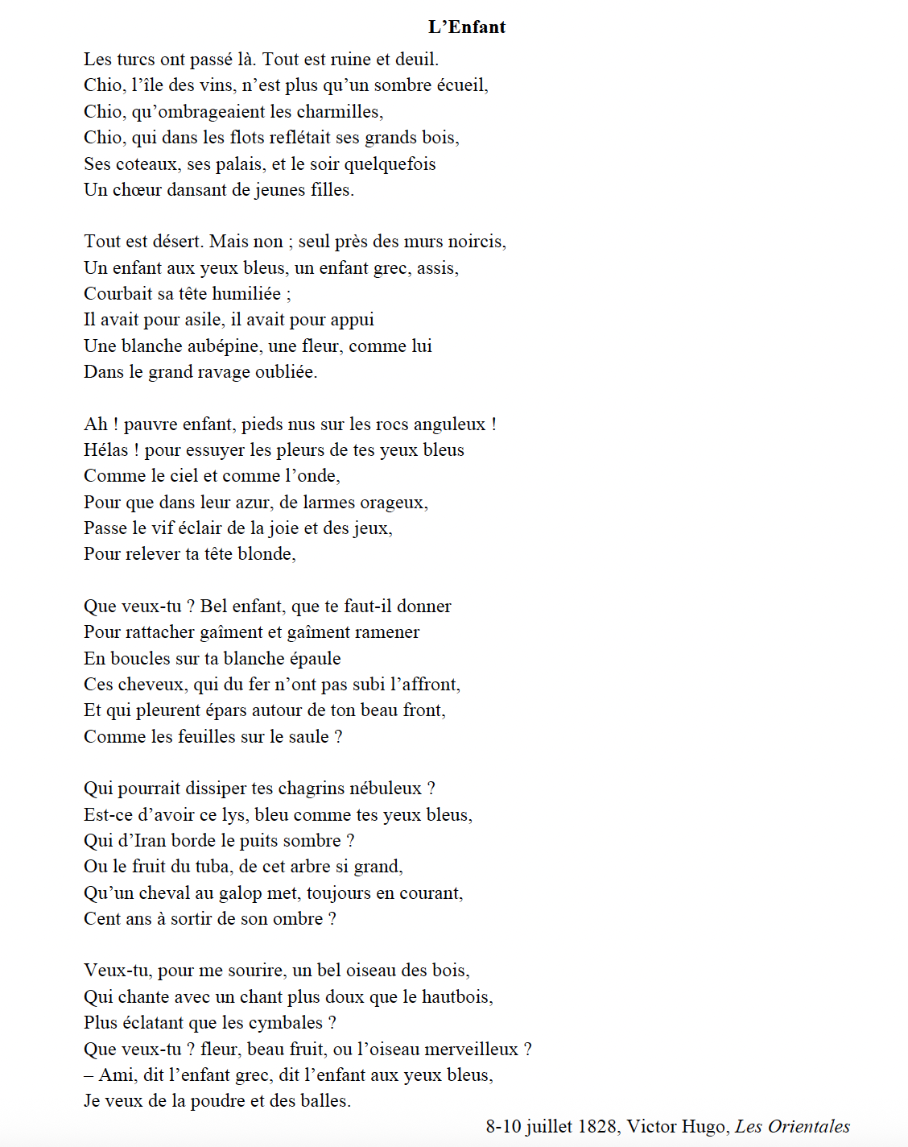

Document 3 Daniel Stern
La république de 1848, jugée en 1849
"Dès les premières heures de la Révolution, pendant que durait encore l'accord apparent des classes dans la soumission ou l'adhésion à la République, on aurait pu entendre, si l'attention n'avait été troublée par la peur chez les uns, par l'enthousiasme chez les autres, deux cris distincts. A la bourgeoisie, qui criait bien haut : " Vive la République démocratique ", le prolétariat répondait par un cri, "Vive la République démocratique et sociale ".
Le premier de ces cris exprimait une idée très claire et comprise de tous. Que la république dût être démocratie, personne n'y contredisait. La monarchie de Louis-Philippe n'avait été qu'une démocratie inconséquente [...]. Faire justice de cette inconséquence en ôtant de l'institution politique le chef héréditaire; sortir enfin, après trois expériences concluantes, des subtilités de la royauté parlementaire; détruire [...] les derniers vestiges du privilège, ce n'était pas là une entreprise téméraire. La révolution, sur tous ces points, n'était pas en contradiction avec le sentiment du pays [...].
Quant à la révolution que le peuple appelait sociale, c'est à dire aux changements apportés dans les relations du capital au travail [...]; dans l'application de ce principe fondateur des constitutions démocratique [...]; la conscience publique était encore d'une part à l'état d'ignorance profonde, et d'autre part d'aspiration confuse. [...]. Les différents chefs d'école socialistes, hormis un seul, ne se faisaient sur ce point aucune illusion. Le peuple ne demandait pas au gouvernement d'opérer en sa faveur des miracles; il ne voulait d'un gage de bonne volonté, [...] reconnaître qu'il méritait un sort meilleur, chercher sincèrement les moyens de le lui procurer. Ce peuple fier, intelligent, porté à l'héroïsme [...]. Le peuple de 1848 ne ressemblait au peuple de 1792 que par le patriotisme et le courage. Ce n'était plus, comme dans cette première victoire de la démocratie, l'esclave [...] brisant ses chaînes dans un excès de frénésie et courant à des vengeances aveugles; c'était l'enfant oublié, déshérité, qui demande à rentrer dans la famille sociale, non pour y porter la discorde ou pour y vivre aux dépens de ses frères, mais pour y travailler avec eux à la prospérité commune. [...].
Si la république de 1848 n'a point été fondée sur ses véritables bases, [...] il faut en chercher la cause principale dans l'ignorance où les classes lettrées et riches sont demeurées à l'égard du peuple, et dans la fausse idée qu'elles ont conçue des exigences du prolétariat [...]. Elles ont confondu, pour ne point s'être assez approchées du peuple, l'esprit de secte avec le progrès même de la civilisation, le terrorisme avec le socialisme, le convulsions [...] d'un jacobinisme expirant avec les efforts légitimes du prolétariat pour entrer dans l'organisation sociale.
Daniel Stern, Histoire de la révolution de 1848, [1ère édition en 1849]

Document 4 - Carl Schurz

A 19 ans, l’étudiant allemand de catégorie sociale modeste, Carl Schurz (1829-1906) participe aux évènements de 1848

« Un matin, vers la fin de février 1848, j’étais assis paisiblement dans le grenier qui me servait de chambre [...], quand soudain un ami se précipita hors d’haleine dans la pièce et s’exclama : « Quoi ! Tu es là, assis ! Tu ne sais donc pas ce qui est arrivé ? – Non, quoi ? – Les Français ont renversé Louis-Philippe et proclamé la République ! » [...] Bientôt, le mot démocratie fut dans toutes les bouches et beaucoup pensaient que si les princes refusaient d’accorder au peuple ses droits, les simples requêtes céderaient le pas à la force même si, bien sûr, chacun espérait que la régénération de la patrie s’accomplisse pacifiquement. Quelque chose forcément devait arriver ici aussi [...]. Il était question des libertés publiques et des droits des citoyens [...]. J’étais persuadé qu’enfin était arrivé le moment de donner au peuple allemand la liberté qui était son droit naturel et à la patrie allemande son unité et sa grandeur [...]. De grandes nouvelles arrivèrent de Vienne. Là-bas, les étudiants de l’université avaient été les premiers à défier l’empereur d’Autriche en réclamant la liberté et des droits pour le citoyen. Le sang avait coulé dans les rues et la chute de Metternich en avait été le résultat. Les étudiants en armes avaient formé une garde de la liberté. Les grandes villes de Prusse étaient également touchées par ce formidable mouvement. Cologne, Coblence et Trèves, mais aussi Breslau, Königsberg et Francfort avaient envoyé des députations à Berlin, pour porter leurs revendications au roi. Dans la capitale prussienne, les masses avaient envahi les rues, et chacun espérait des évènements d’une grande importance. Lorsque [mon professeur] agita le drapeau aux trois couleurs, en prédisant pour la nation allemande libre un grand avenir, on assista à un déchainement d’enthousiasme. Les gens applaudissaient, criaient, s’embrassaient, pleuraient. En un clin d’œil, la ville fut pavoisée de drapeaux. »

Carl Schurz, Réminiscences, 1906-1908

Document 6 - Bismarck et l’unification allemande

Lettre de Bismarck au général Leopold von Gerlach (extraits), 2 mai 1857
« Alors que nous sommes parfaitement d’accord en politique intérieure, je ne peux adhérer à vos conceptions en politique étrangère, auxquelles je fais en général le reproche qu’elles ignorent les réalités (Note du traducteur : les passages en italique font l’objet d’une typographie différente dans le texte original). Vous partez du point de vue que je sacrifie le principe à un seul homme parce qu’il m’en impose [Napoléon III]. Je proteste contre la prémisse et la conséquence. L’homme ne m’en impose pas. La capacité d’admirer les hommes n’est que modérément développée chez moi et c’est une infirmité de mes yeux que de voir davantage les défauts que les mérites. (…).
La France ne m’intéresse qu’en tant qu’elle a une incidence sur la situation de ma patrie et nous ne pouvons faire de la politique qu’avec la France telle qu’elle est sans l’exclure de nos combinaisons. Un monarque comme Louis XIV est un élément aussi hostile que Napoléon Ier et s’il venait à l’idée de son successeur d’abdiquer pour jouir des loisirs de la vie privée, il ne nous rendrait pas service et Henri V [prétendant à la Couronne de France] ne serait pas son successeur ; et quand bien même on le placerait sur le trône vacant et disponible, il ne pourrait s’y maintenir.
Je peux, en tant que romantique, verser une larme sur son destin ; comme diplomate, je serais son serviteur si j’étais français, mais la France, quel que soit l’homme placé à sa tête, ne compte pour moi que comme pièce, une pièce indispensable, sur l’échiquier politique et dans ce jeu mon seul devoir est de servir mon roi et mon pays. Les sympathies et les antipathies pour des puissances ou des personnages étrangers, je ne peux, au nom de mon sens du devoir dans le service diplomatique de mon pays, les justifier ni en moi-même ni chez les autres [ …]. Subordonner les intérêts de sa patrie à ses propres sentiments d’affection ou de haine pour des étrangers, à mon sens, même le roi n’en a pas le droit mais s’il le fait, il en sera responsable devant Dieu et non devant moi et voilà pourquoi je me tais sur ce point.
Ou bien trouvez-vous le principe que j’ai sacrifié dans la formule qu’un Prussien doit toujours être l’ennemi de la France ? De ce qui précède découle que je tire ma règle de conduite envers les gouvernements étrangers, non d’antipathies dépassées mais de leur degré de nocivité ou d’utilité envers la Prusse. Dans la politique des sentiments, il n’existe aucune réciprocité, c’est une spécificité prussienne ; tous les autres États prennent leurs intérêts pour seule norme de leurs actions, quand bien même ils les drapent de raisons juridiques ou sentimentales. (…) »
Lettre de Bismarck au général Leopold von Gerlach (extraits), 2 mai 1857, Otto von Bismarck, Gesammelte Werke, Neue Friedrichsruher Ausgabe, Paderborn, Schöningh, 2012, p. 98-104.

Il s’agit de la loi Lainé du 5 février 1817, loi électorale qui prévoit le renouvellement de la Chambre des députés par cinquième chaque année (ce qui était prévu par la Charte de 1814, mais avait été modifié par une loi électorale postérieure).

